|  |  |  |
| --- | --- | --- |
| **с. ЧУМАКОВО Куйбышевского р-на Новосибирской области** |  | **УЧРЕДИТЕЛЬ**  **Администрация**  **Чумаковского**  **сельсовета** |

**Вестник № 427**

# 11 января 2022

# О ф и ц и а л ь н ы е д о к у м е н т ы

## Ч у м а к о в с к о г о с е л ь с о в е т а

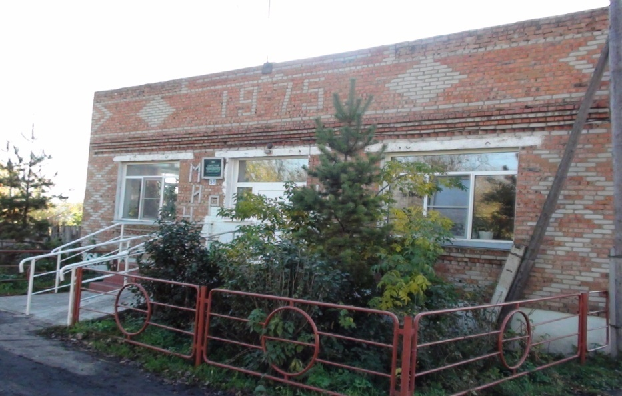

**ПРОТОКОЛ**

**публичных слушаний по обсуждению проекта муниципального правового акта о внесении изменений в Устав сельского поселения** **Чумаковского сельсовета Куйбышевского муниципального района Новосибирской области**

Публичные слушания назначены решением девятнадцатой сессии Совета депутатов Чумаковского сельсовета Куйбышевского района Новосибирской области шестого созыва от 24.12.2021 года № 5.

Дата проведения публичных слушаний 10.01.2022 года

Время проведения: в 11.00 часов

Место проведения: здание администрации Чумаковского сельсовета Куйбышевского района Новосибирской области: с.Чумаково ул. Ленина, 59.

Председатель публичных слушаний: Богданова Л.В. –председатель Совета депутатов Чумаковского сельсовета.

Секретарь публичных слушаний: Банникова М.В. – специалист 1 разряда администрации Чумаковского сельсовета.

Присутствовали жители Чумаковского сельсовета Куйбышевского района Новосибирской области в количестве 47 чел.

**Повестка дня:**

1. Рассмотрение проекта муниципального правового акта о внесении изменений в Устав сельского поселения Чумаковского сельсовета Куйбышевского муниципального района Новосибирской области.

**Слушали:** Банникова А.В. – главу Чумаковского сельсовета Куйбышевского района Новосибирской области, который в своём выступлении ознакомил присутствующих с проектом муниципального правового акта о внесении изменений в Устав сельского поселения Чумаковского сельсовета Куйбышевского муниципального района Новосибирской области.

**Выступили:**

Богданова Лариса Викторовна – председатель Совета депутатов Чумаковского сельсовета выступила с предложением одобрить проект муниципального правового акта о внесении изменений в Устав сельского поселения Чумаковского сельсовета Куйбышевского муниципального района Новосибирской области.

**Голосовали**:

«За» - 47 чел.

«Против» - нет

«Воздержались» - нет

**Решили:** Рекомендовать Совету депутатов Чумаковского сельсовета Куйбышевского района Новосибирской области принять муниципальный правовой акт о внесении изменений в Устав сельского поселения Чумаковского сельсовета Куйбышевского муниципального района Новосибирской области».

Председатель Богданова Л.В.

Секретарь Банникова М.В.

**АДМИНИСТРАЦИЯ ЧУМАКОВСКОГО СЕЛЬСОВЕТА**

**КУЙБЫШЕВСКОГО РАЙОНА**

**НОВОСИБИРСКОЙ ОБЛАСТИ**

**ПОСТАНОВЛЕНИЕ**

11.01.2022 г. № 1

с.Чумаково

О создании муниципальной комиссии по обследованию

жилых помещений инвалидов и общего имущества в

многоквартирных домах, в которых проживают инвалиды

на территории Чумаковского сельсовета Куйбышевского района

Новосибирской области

В соответствии с Постановлением Правительства РФ от 09.07.2016 года № 649 «О мерах по приспособлению жилых помещений и общего имущества в многоквартирном доме с учетом потребностей инвалидов», Федеральным законом от 06.10.2003 № 131-ФЗ «Об общих принципах организации местного самоуправления в Российской Федерации», в целях проведения оценки приспособления жилого помещения инвалида и общего имущества в многоквартирном доме, в котором проживает инвалид администрация Чумаковского сельсовета Куйбышевского района Новосибирской области

ПОСТАНОВЛЯЕТ**:**

1. Создать муниципальную комиссию по обследованию жилых помещений инвалидов и общего имущества в многоквартирных домах, в которых проживают инвалиды, на территории Чумаковского сельсовета Куйбышевского района Новосибирской области.
2. Утвердить состав муниципальной комиссии по обследованию жилых помещений инвалидов и общего имущества в многоквартирных домах, в которых проживают инвалиды, на территории Чумаковского сельсовета Куйбышевского района Новосибирской области согласно приложению №1.
3. Утвердить план мероприятий по обследованию жилых помещений инвалидов и общего имущества в многоквартирных жилых домах, в которых проживают инвалиды на территории Чумаковского сельсовета Куйбышевского района Новосибирской области согласно приложению №2.
4. Постановление от 25.01.2021 г. №7 «О создании муниципальной комиссии по обследованию жилых помещений инвалидов и общего имущества в многоквартирных домах, в которых проживают инвалиды

на территории Чумаковского сельсовета Куйбышевского района

Новосибирской области» считать утратившим силу

1. Опубликовать настоящее Постановление в периодическом печатном издании «Вестник» органов местного самоуправления и разместить на официальном сайте администрации Чумаковского сельсовета Куйбышевского района Новосибирской области.
2. Контроль за исполнением настоящего постановления оставляю за собой.

Глава Чумаковского сельсовета

Куйбышевского района

Новосибирской области А.В. Банников

Приложение № 1

к постановлению администрации

Чумаковского сельсовета

Куйбышевского района

Новосибирской области

от 11.01.2022 г. № 1

**Состав муниципальной комиссии по обследованию жилых помещений инвалидов и общего имущества в многоквартирных домах, в которых проживают инвалиды, на территории Чумаковского** сельсовета Куйбышевского района Новосибирской области

**Председатель Комиссии: А.В. Банников** - глава Чумаковского сельсовета Куйбышевского района Новосибирской области;

**Секретарь комиссии**: М.С.Головач - специалист 1 разряда администрации Чумаковского сельсовета Куйбышевского района Новосибирской области.

**Члены Комиссии:**

Соколова А.М.- специалист администрации Чумаковского сельсовета Куйбышевского района Новосибирской области.

**Банникова М.В.. –** специалист администрации Чумаковского сельсовета Куйбышевского района Новосибирской области.

**Кириллов А.Ф.- директор МУП «Чумаковское»**

Приложение № 2

к постановлению администрации

Чумаковского сельсовета

Куйбышевского района

Новосибирской области

от 11.01.2022 г. № 1

План   
мероприятий по обследованию жилых помещений инвалидов и общего имущества в многоквартирных домах, в которых проживают инвалиды, в целях их приспособления с учетом потребностей инвалидов и обеспечения условий их доступности для инвалидов

|  |  |  |  |
| --- | --- | --- | --- |
| № п/п | Мероприятие | Срок исполнения мероприятия | Ответственный |
| 1. | Рассмотрение документов о характеристиках жилищного помещения инвалида, общего имущества в многоквартирном доме, в котором проживает инвалид (технический паспорт (технический план), кадастровый паспорт и иные документы) | Сентябрь 2022 года | Муниципальная комиссия |
| 2. | Рассмотрение документов о признании гражданина инвалидом, в том числе выписки из акта медико-социальной экспертизы гражданина, признанного инвалидом | Сентябрь 2022 года | Муниципальная комиссия |
| 3. | Проведение визуального, технического осмотра жилищного помещения инвалида, общего имущества в многоквартирном доме, в котором проживает инвалид, при необходимости проведение дополнительных обследований, испытаний несущих конструкций жилищного здания | Октябрь 2022 года | Муниципальная комиссия |
| 4. | Проведение беседы с гражданином, признанным инвалидом, проживающим в жилом помещении, в целях выявления конкретных потребностей этого гражданина в отношении приспособления жилищного помещения | Октябрь 2022года | Муниципальная комиссия |
| 5. | Оценка необходимости и технической возможности приспособления жилищного помещения инвалида и общего имущества в многоквартирном доме, в котором проживает инвалид, с учетом потребностей инвалида и обеспечения условий их доступности для инвалида | Ноябрь 2022 года | Муниципальная комиссия |

**АДМИНИСТРАЦИЯ ЧУМАКОВСКОГО СЕЛЬСОВЕТА**

**КУЙБЫШЕВСКОГО РАЙОНА**

**НОВОСИБИРСКОЙ ОБЛАСТИ**

**ПОСТАНОВЛЕНИЕ**

11.01.2022г. № 2

с.Чумаково

Об утверждении Плана обеспечения безопасности людей на водных объектах

Чумаковского сельсовета Куйбышевского района Новосибирской области в 2022 году

В соответствии с пунктом 26 статьи 14 Федерального закона от 06.10.2003 № 131-ФЗ «Об общих принципах организации местного самоуправления в Российской Федерации», [постановлением](consultantplus://offline/ref=BF6BF8D8025381FC6AFAB36363A849D7E4B43D9A1C8874ED11E4D7D0AE2860AF8155BFA41159836A36CA9338d5I) Правительства Новосибирской области от 10.11.2014 № 445-п «Об утверждении Правил охраны жизни людей на водных объектах в Новосибирской области», в целях улучшения профилактической и организационной работы по охране жизни людей на водных объектах на территории Чумаковского сельсовета, администрация Чумаковского сельсовета

ПОСТАНОВЛЯЕТ:

1. Утвердить план обеспечения безопасности людей на водных

объектах на территории Чумаковского сельсовета в 2022 году

(приложение №1).

2. Контроль за исполнением данного постановления возложить на специалиста администрации Головач М.С.

4. Опубликовать постановление в периодическом печатном издании

органов местного самоуправления Чумаковского сельсовета газете «Вестник».

Глава Чумаковского сельсовета

Куйбышевского района

Новосибирской области А.В. Банников

Приложение № 1

к постановлению

№ 2 от 11.01.2022 г.

**ПЛАН**

**мероприятий по обеспечению безопасности людей на водных объектах на территории**

**Чумаковского сельсовета в 2021 году**

|  |  |  |  |
| --- | --- | --- | --- |
| №  п/п | наименование мероприятий | сроки  исполнения | отв.  исполнитель |
| 1. | Разработка плана мероприятий по обеспечению безопасности людей  на реке Омь и других водных объектах на 2022 год | до  20.01.2022 г. | администрация  сельсовета |
| 2. | Организация информирования населения о метеусловиях, о состоянии льда, о паводковой обстановке | апрель-май | администрация  сельсовета |
| 3. | Организация учета водных объектов, расположенных на территории сельсовета | до  10.05.2022г. | администрация  сельсовета |
| 4. | Доведение до населения требований «Правил охраны жизни людей на воде» | май-июль | администрация  сельсовета |
| 5. | Проведение профилактических мероприятий по предупреждению гибели и травматизма людей на водных объектах (подготовка и распространение плакатов, доведение до населения правил охраны жизни людей на водных объектах через периодическое печатное издание «Вестник» | в течение года | администрация  сельсовета |
| 6. | Запрещение движения маломерных судов по р. Омь с целью предотвращения размыва берегов в период с 1 мая по 15 июня 2022 года (на период весеннего половодья) | до  01.05.2022г. | администрация  сельсовета |
| 7. | Установка информационных аншлагов о местах расположения водных объектов и местах массового отдыха людей | до  01.06.2022 г. | администрация  сельсовета |